5. Competencia de aprender a aprender

Aprender a aprender implica disponer de habilidades para conducir el propio
aprendizaje
Para desarrollar esta competencia hace falta ser consciente del que se sabe y del
que hace falta aprender, de cómo se aprende, y de cómo se gestionan y controlan de forma eficaz los procesos de aprendizaje, optimizándolos y orientándolos a satisfacer objetivos personales. También requiere conocer las propias potencialitats y carencias, sacando provecho de las primeras y teniendo motivación y voluntad para superar las segundas desde una expectativa de éxito, aumentando progresivamente la seguridad para afrontar nuevos retos de aprendizaje.
Por esto, comporta tener conciencia y regulación consciente de aquellas capacidades que entran en juego en el aprendizaje: la atención, la concentración, la memoria, la comprensión y la expresión lingüística, entre otros. También se plantea el uso de técnicas facilitadores de este autocontrol como las bases de orientación, los planes de trabajo, y obtener un rendimiento máximo y personalizado con la ayuda de diferentes estrategias y técnicas de estudio, de trabajo cooperativo y por proyectos, de resolución de problemas, de planificación y organización de actividades y tiempos de forma efectiva.
Implica también fomentar el pensamiento creativo, la curiosidad de plantearse
preguntas, identificar y plantear la diversidad de respuestas posibles ante una
misma situación o problema utilizando varias estrategias y metodológicas que
permitan afrontar la toma de decisiones, racionalmente y crítica, con
la información disponible.

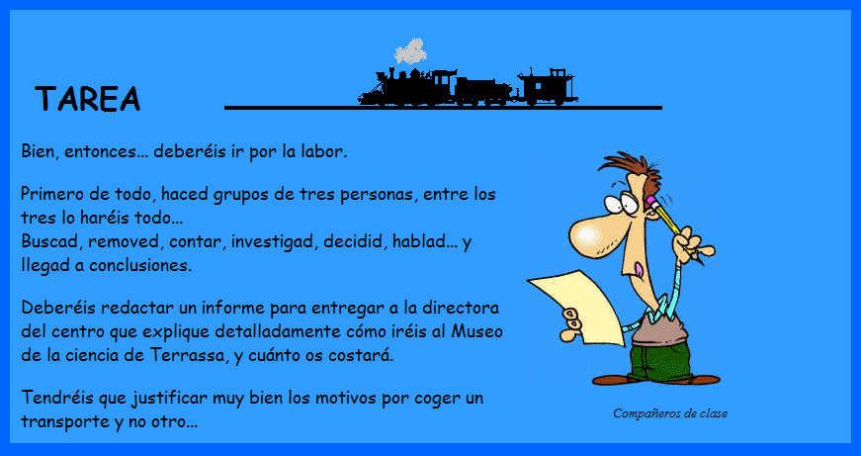

PROPUESTAS...

